Стартовал проект «Билет в будущее» в Ханты-Мансийском автономном округе- Югры
Начала работу обновленная платформа проекта по ранней профориентации учащихся 6-11-х классов общеобразовательных организаций «Билет в будущее», который реализуется в рамках нацпроекта «Образование» с 2018 года и помогает подросткам осознанно выбрать профессиональную траекторию.
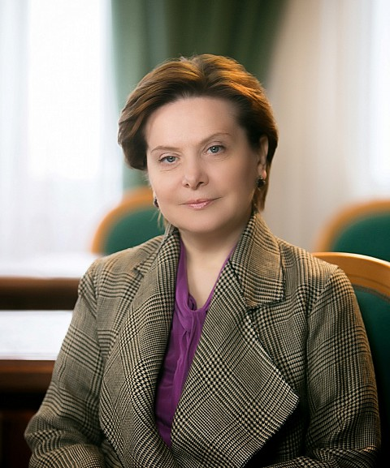
«Главная задача проекта – помочь школьникам сделать правильный выбор будущей профессии. Чтобы вам потом было интересно и учиться, и работать по специальности. «Билет в будущее» дает важный результат. По итогам профессиональных проб, участники получают перечень рекомендаций по выстраиванию индивидуального маршрута развития выбранной компетенции для каждого. То есть, вы сможете не только определиться с теми профессиональными направлениями, которые вам ближе всего, но и получите ответы на вопросы: где развивать навыки, в каких конкурсах и проектах можете закрепить успехи, проявить себя, где получить профессиональное образование по выбранной компетенции, где работать в последующем» - так считает Губернатор Ханты-Мансийского автономного округа - Югры Комарова Наталья Владимировна.
Югра принимает участие в проекте уже в третий раз, за это время в проекте приняли участие свыше 3000 детей.
Проект состоит из трех этапов: онлайн-диагностики, профориентационных мероприятий, и индивидуальных рекомендаций, которые участники получают по итогу. В этом году часть профориентационных мероприятий пройдет в онлайн-формате.
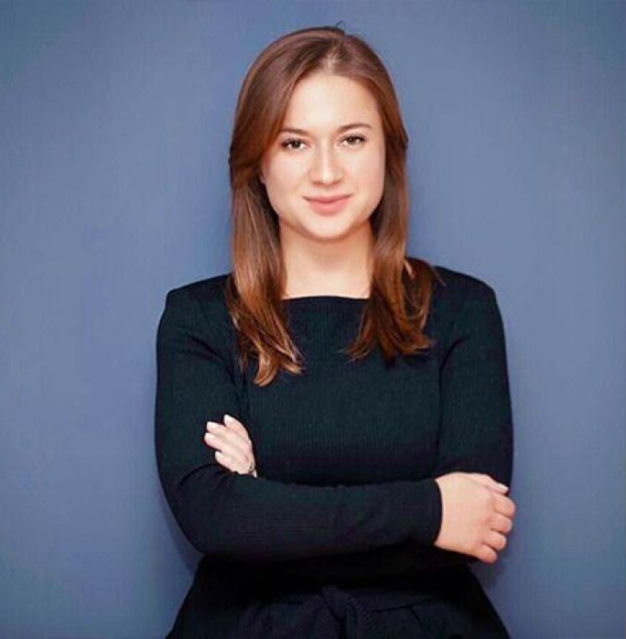
«Ситуация внесла свои коррективы, и уже с конца июля мы запускаем профориентационные мероприятия в формате онлайн. Мы смогли вместе с экспертным сообществом профессиональные пробы с наставниками проекта перевести в дистанционный формат и уже с конца июля учащиеся 6-11 классов из самых разных уголков страны смогут погрузиться в реальную профессиональную деятельность по разным компетенциям. Особенностью проекта в текущем году стала свободная регистрация детей и родителей. Многие уже активно заходят на платформу и регистрируются. Мы надеемся что такой подход позволит подключить родителей к процессу профессионального самоопределения детей,» - рассказала директор департамента по реализации проектов развития детей и молодежи Союза «Молодые профессионалы (Ворлдскиллс Россия)» Евгения Кожевникова
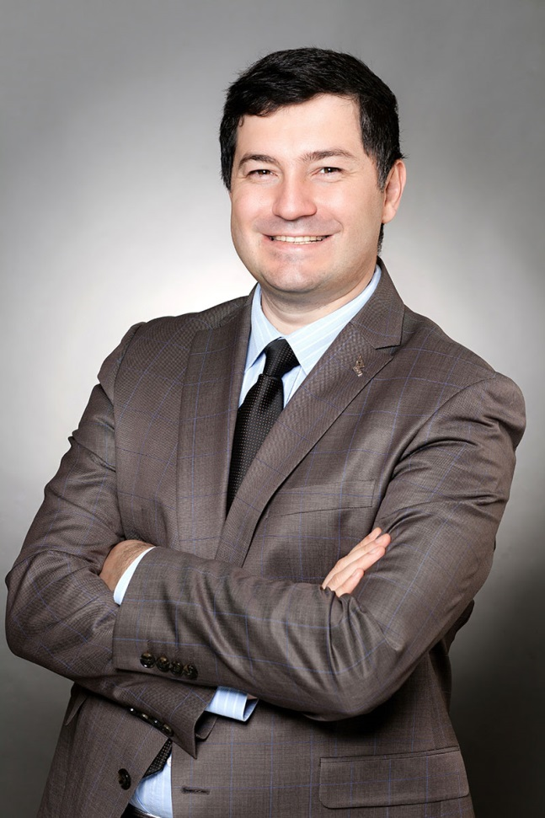
В современной жизни все меняется очень быстро. Переучиваться, совершенствовать навыки и искать новые пути развития приходится постоянно. Сверхзадача проекта «Билет в будущее» - научить правильно оценивать ресурсы и делать осознанный выбор.
«Невозможно сейчас спланировать карьеру и идти по ней в течение всей жизни, придётся регулярно корректировать траекторию профессионального развития, исходя из сложившихся факторов. придется научиться работать с выбором регулярно. Если раньше помочь с выбором могли центры профориентации, родители, то сейчас ребятам нужно самим принимать решение и, к сожалению, в очень юном возрасте. Проект нацелен на то, чтобы через определенную механику научить этому ребенка делать. В каждой профессии есть свое суперсвойство, в нашем движении Ворлдскиллс есть ребята-чемпионы, которые стали лучшими в своей профессии, фактически стали супергероями. Современный мир предоставляет бесчисленное количество возможностей каждому ребенку реализовать себя в чем-то уникальном. Проект «Билет в будущее» - возможность найти свою суперсилу и стать суперпрофессионалом.» - подчеркнул генеральный директор союза «Молодые профессионалы (Ворлдскиллс Россия)» Роберт Уразов.
Онлайн-диагностика на платформе проекта и профессиональные пробы в онлайн формате будут доступны во всех уголках страны. Инфраструктуру для полного цикла проекта, включая очные мероприятия, предоставили 78 регионов России.
Школьники Ханты-Мансийского автономного округа смогут принять участие в практических мероприятиях по компетенциям: «Графический дизайн», «Изготовление прототипов», «Кирпичная кладка», «Электромонтаж», «Дошкольное воспитание», «Кондитерское дело», «Геодезия» и др. В качестве площадок для проведения профессиональных проб выбрано 17 профессиональных образовательных организаций, которые имеют хорошо оснащенную материально-техническую базу и высококвалифицированных наставников.
Стать участником проекта может любой школьник с 6 по 11 класс. Для этого нужно зайти на платформу https://bilet.worldskills.ru/ и пройти тестирование. Все тесты и онлайн-курсы сделаны в легком игровом формате. Каждый участник сможет сам определить – что выбрать и сколько этапов пройти. Участвовать в «Билете в будущее» можно много раз. Если появилось желание попробовать себя в чем-то новом, в проект можно вернуться.

